学校 | 吉林大学珠海学院 |  | 班级 | 计算机2002 |  | 科目 | 程序设计基础
学院 | 计算机学院 |  | 姓名 |  |  | 日期 | 2020.11.20
专业 | 计算机科学与技术 |  | 学号 | 04200201 |  | 成绩

实验名称 | 循环语句
实验目的 | 1. 熟悉C++语言中的流程控制。  2. 掌握break和continue语句的使用方法。  3. 学会顺序、选择、循环程序的设计。  4. 养成良好的程序设计习惯，程序书写风格。
实验任务 | - 验证教材第四章例子程序ch04_04（第68页 修正版第68页）、ch04_05（第69页 修正版第69页）、ch04_06（第69页 修正版第69页）、ch04_07（第70页 修正版第70页）、ch04_08（第71页 修正版第71页）、ch04_09（第73页 修正版第73页）。  - 4.8（第76页 修正版第76页)。 ex04_08_01和ex04_08_02  用循环语句打印如图案：  （ex04_08_01）  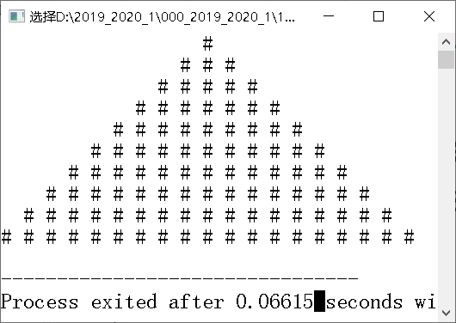  （ex04_08_02）  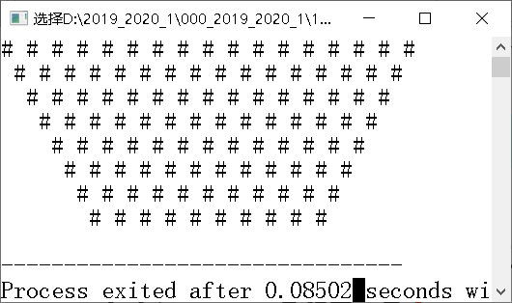  - 4.9（第76页 修正版第76页)。 ex04_09_01、 ex04_09_02和ex04_09_03  编程打印乘法九九表：  （ex04_09_01）  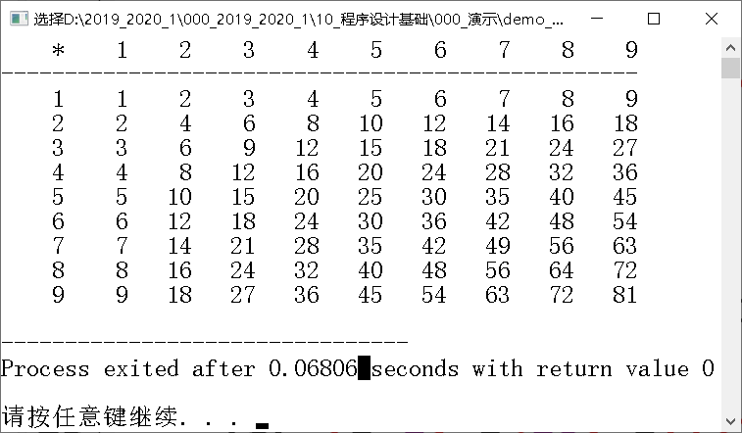  （ex04_09_02）  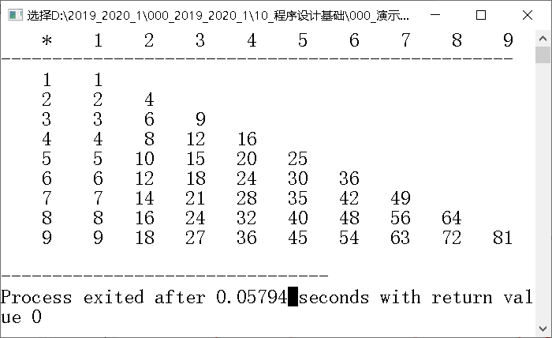  （ex04_09_03）  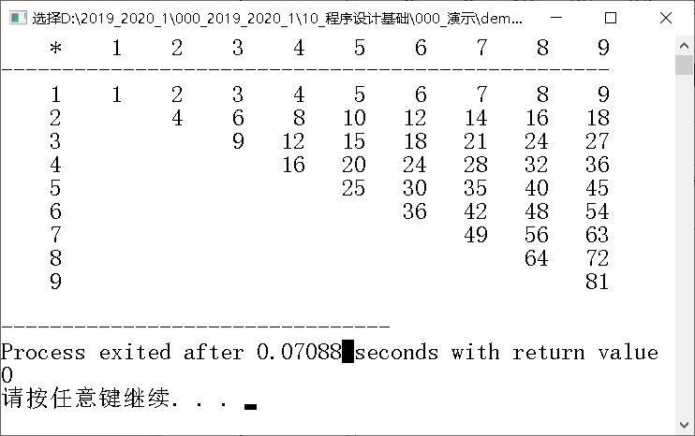  - 4.10（第77页 修正版第77页)。 ex04_10  编程求解问题，若一头小母牛，从出生起第四个年头开始每年生一头母牛，按此规律，第n年时有多少头母牛。
实验内容
- ch04_04

- ch04_05

- ch04_06

- ch04_07

- ch04_08

- ch04_09

- ex04_08
ex04_08_01

ex04_08_02

- ex04_09
ex04_09_01

ex04_09_02

ex04_09_03

- ex04_10

小结

